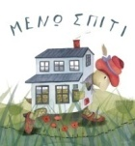
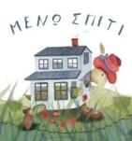
Παρασκευή 29 Μαΐου 2020
Ας γράψουμε ένα γράμμα σε κάποιον/α αγαπημένο/η μας!
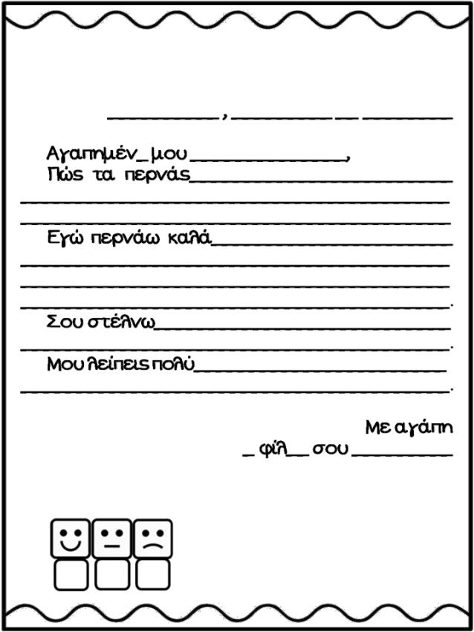
Γράφω στο Τετράδιο Γραπτού λόγου και συμπληρώνω με δικές μου σκέψεις - προτάσεις.
Ζωγραφίζω και κάτι σχετικό στο πλαίσιο.
Δεν ξεχνώ την ημερομηνία και το θέμα" Γράμμα στον/στην ........."
Μπορώ να ξαναδώ το μάθημα πατώντας εδώ:

Καλό Σαββατοκύριακο, τα λέμε από Δευτέρα πάλι!

